Richtiges Heizen mit einem Kaminofen

Anheizen ohne Rauch
Ein "richtiger" Holz-Kaminofen (im Gegensatz zu einen Festbrennstoffofen**) hat eine regelbare Primär- und Sekundärlufteinstellung und eine geschlossene Brennfläche, damit die Asche gehalten wird. Dadurch ist ein heißes Glutbett aus Asche und glühender Holzkohle zum ruhigen, gleichmäßigen und vollständigen Ausbrennen des Holzes möglich. Der Vorteil ist, dass sich sehr wenig Asche bildet, die sehr fein und hell, fast weiß ist und nur gelegentlich entnommen werden muss. Außerdem wirbelt diese Feuerungsart weniger Asche auf, wodurch weniger Feinstaub emittiert wird.
** Die meisten Festbrennstofföfen sind "Allesbrenner", mit denen man Kohle, Briketts, Eierbriketts, Braunkohle, Holz und Torf verheizen kann. Sie haben eine regelbare Primär-und Sekundärluftführung. Kohleöfen haben häufig nur einen Primärluftschieber und oft ein bewegliches Rost, um die Asche abzurütteln, was bei den Brennstoffen auch erforderlich ist.
Damit der Kaminofen richtig betrieben werden kann, sind einige wichtige Dinge zu beachten. Dies beginnt mit dem richtigen Brennholz (Scheitholz), weiter über das rauchlose Anzünden und der zum Ofen passenden Betriebsweise.
Viele Kaminofenheizer, besonders in Ferienhäusern bzw. Ferienwohnungen, die zu Hause keinen Kaminofen haben, sollten vom Vermieter in das richtige "Anheizen ohne Rauch" eingewiesen werden, damit sie keine Grillanzünder, Papier und "Abfälle" zum Anheizen verwenden. Diese Sachen sind ein Tabu bei echten Holzheizern.
Mit dem richtigen rauchlosen Anheizen werden nicht nur der Ofen und die Umwelt geschont, sondern damit beginnt erst der Spaß am Heizen mit Holz.
Bei einem Kaminofen muss in der Anheizphase ausreichend Verbrennungsluft vorhanden sein. Schon mit dem richtigen Anheizen werden die Weichen für eine emissionsarme rußfreie Verbrennung gestellt. Bei den Feuerstätten mit oberen Abbrand, also ohne Feuerungsrost (z. B. Grundofen), hat sich das Anheizen von oben bewährt. Nachdem der Holzaufbau brennt kann nachgelegt und die Verbrennungsluft einreguliert werden. Die Luftzufuhr ist richtig eingestellt, wenn das Innere des Ofens hell und ohne schwarze Rußablagerungen bleibt. Jede Bedienungsanleitung gibt das richtige Betreiben des jeweiligen Ofens vor, da es verschiedene Ofenarten gibt. Jeder Betreiber muss die richtige Betriebsweise für seinen Ofen selber finden.
Anzünder, Anzündholz, Scheitholz, Brennholz
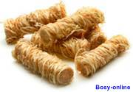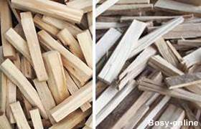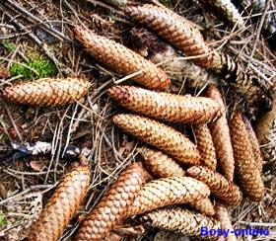
Geharzte Holzwolle Anzündholz aus Weichholz Tannenzapfen
Anzünder
Rollen aus geharzter Holzwolle sind die besten Holzofenanzünder. Dabei sollte es sich um ein reines natürliches Produkt aus Holzwolle, Baumharz und Wachs handeln. Viele Kaminofenheizer, besonders in Ferienhäusern bzw. Ferienwohnungen, die zu Hause keinen Kaminofen haben, sollten vom Vermieter in das richtige "Anheizen ohne Rauch" eingewiesen werden, damit sie keine Grillanzünder, Papier und "Abfälle" zum Anheizen verwenden. Diese Sachen sind ein Tabu bei echten Holzheizern.
Anzündholz
Dünneres Spanholz bzw. Kienholz aus absolut trockenem (kammergetrocknetem) Weichholz (Fichte, Kiefer, Lärche, Pappel) ist als Anzündholz am besten geeignet. Es kann mit dem passenden Werkzeug (Axt, Beil, Messer) auch relativ einfach selbst hergestellt werden. Geteilt wird das Holz dabei in Laufrichtung der Holzfasern und entlang von Rissen, wie sie bei getrocknetem und weitgehend astfreien Holz vorkommen. Das Anzündholz sollte um die 20 - 30 cm lang und 2 - 3 cm breit und dick sein und eine Restfeuchte 10 - 15 % haben.
Auch getrocknete Zapfen aus Kiefern, Fichten und Douglasien sind für das gelegentliche Anheizen sehr gut als Anzündholz geeignet, weil sie einen hohen Harzgehalt haben.
Das Anzündholz darf kein Abfallprodukt aus der Schreinerei, Möbelindustrie oder Parkettproduktion sein.

Scheitholz
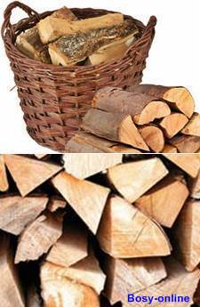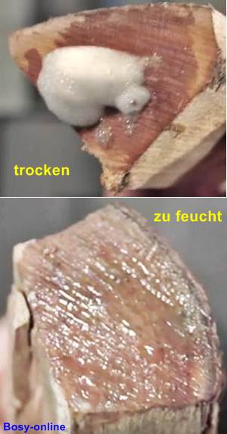
Scheitholz Einfache Restfeuchteprüfung
Scheitholz wird aus stärker dimensionierten Ast- und Stammstücken hergestellt. Das Brennholz* besteht aus den unterschiedlichsten Baumarten und hat je nach Holzart verschiedene Brennweisen und Heizwerte.
Ein echter Holzheizer macht sein Holz selber.
Da das "Holzmachen" zeitaufwendig und mühsam ist, bietet der Handel Holzscheite in den Längen von 1 m, 33 cm und 25 cm und einer Dicke von 7 bis 10 cm an. Die Holzscheite sollten immer keilförmig hergestellt werden. Die Einmeterscheite sind nur für Holzvergaserkessel geeignet und müssen für den Gebrauch in Kaminöfen auf die passende Länge zugeschnitten werden.
Technisch getrocknetes Holz (oft im Internet angeboten) kann auch übertrocknet sein. Es sollte noch einige Zeit abgedeckt im Freien gelagert werden.
Auch bei richtig gelagertem Holz kann es bei einem ungünstigem Witterungsverlauf zu einer wiederholten Aufnahme von Wasser aus der Luft kommen. Deswegen ist es sinnvoll, einen 2-Tagesvorrat zur "Nachtrocknung" neben dem Ofen zu lagern.
Wichtig ist außerdem, das die Scheite die richtige Restfeuchte (10 bis 20 %, Ideal 15 - 17 %) aufweisen. Die Feuchte der Holzscheite kann mit einem simplen Trick festgestellt werden. Dabei wird ein Stück Holz senkrecht gehalten und ein wenig Spülmittel auf das obere Ende bzw. Fläche gegeben. Danach pustet man durch das untere Ende durch das Holz. Wenn das Spülmittel Blasen wirft, dann ist das Holz trocken. Natürlich kann die Restfeuchte auch mit einem Messgerät geprüft werden. Dazu sollte man es aber noch einmal spalten.
Nach dem vollständigen Abbrand sollten nur einzelne wenige Scheite (1 Lage), aber möglichst nicht nur ein Scheit, auf das Glutbett gelegt werden.
* Brennhölzer
Buche ist das am häufigsten eingesetzte Brennholz. Sie haben ein besonders schönes Flammenbild, fast keinen Funkenflug und eine gute Glutentwicklung. Außerdem ist der Heizwert sehr hoch und ist deswegen das ideale Holz für den Kaminofen. Es ist sehr gut für alle Kaminöfen mit Sichtfenster geeignet.
Eichen hat eine lange Brenndauer und eignen sich daher besonders gut zur Wärmegewinnung bei Speicheröfen (z. B. Grundofen) oder Kachelöfen. In Kaminöfen sollten die Eiche nur verwendet werden, wenn kein großer Wert auf ein schönes Flammenbild gelegt wird.
Hainbuchen bzw. Weißbuchen sind eine eigene Holzsorte, die auch im getrockneten Zustand ein sehr hohes Gewicht aufweist und dadurch einen außerordentlich hohen Heizwert hat.
Esche hat das schönste Flammenspiel aller Brennholzarten. Es ist wie die Hainbuche sehr hart.
Birken eignen sich besonders gut für offene Kamine und Kaminofen mit Sichtfenster, da sie einen geringen Funkenflug haben und wegen ihrer ätherischen Öle bläulich schimmernd verbrennt und einen angenehmen Geruch haben.
Kiefern und Fichten brennen gut an und eignen sich am besten als Anzündholz (Anmachholz). Die harzreichen Hölzer neigen zum "Spritzen". Dabei verstopfen schmelzende Harze die Wasserleitungsbahnen im Scheitholz und das verdampfende Wasser kann nicht mehr entweichen und sprengt das Holz.
Pappeln und Weiden brennen schnell ab und eignen sich deswegen als s. g. "Sommerholz", also wird dann eingesetzt, wenn weniger Heizleistung gebraucht wird.

Anheizen von unten
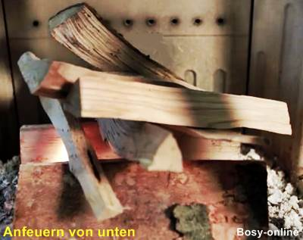
Anheizen von unten
Anzündhölzer (trockene dünne Scheite aus Tannenholz) einlagig über den Bodenrost legen, dazwischen den Anzünder (wachsgetränkte Holzwolle, keine Grillanzünder) legen.
Eine weitere Schicht Anzündhölzer mit Abständen quer darüber legen.
Zwei bis drei nicht zu große Holzscheite mit der scharfen Spaltkante nach unten oder zur Seite nebeneinander auf den Anzündhölzern legen. Verbrennungsluftschieber öffnen. Diese Anheizmethode wird für Öfen mit Feuerungsrost (z. B. Specksteinofen) empfohlen.
Anheizen von oben
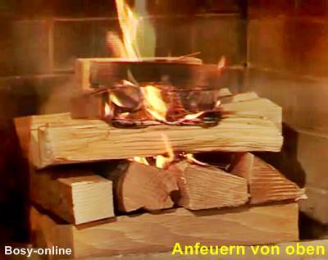
Anheizen von oben
Scheitholz mit der scharfen Spaltkante nach oben oder zur Seite auf dem mit einer dünnen Ascheschicht bedeckten Feuerraumboden legen.
Die Anzündhölzer (trockene dünne Scheite aus Tannenholz) quer über die Scheite legen. Dazwischen, auf einem der Scheite, den Anzünder (wachsgetränkte Holzwolle, keine Grillanzünder) legen.
Weitere Anzündhölzer mit Abständen quer darüber legen. Der Vorteil dieser Methode ist, dass sehr wenig unverbrannte Brenngase den Feuerraum verlassen. Sie dauert etwas länger als das Anheizen von unten.
Diese Methode wird auch für Öfen mit stehenden Scheite verwendet.
Nachlegen auf ein Glutbett
Das Nachlegen findet am Ende der Abbrandphase statt. Dann hat sich eine Grundglut gebildet und es sind nur noch kleinere Flammen zu sehen. Die Feuerraumtür wird langsam geöffnet, um Rauchaustritt zu vermeiden. Die Glut wird zu einem kompakten Glutbett zusammengeschoben.
Zum Weiterheizen werden mindesten zwei Holzscheite vorsichtig mit den Spaltkanten nach unten auf die Glut gelegt. Es ist darauf zu achten, dass die Holzscheite nicht kreuz und quer oder hochkant in den Feuerraum eingebracht werden, sondern locker in einer Richtung nebeneinander im Feuerraum geschichtet werden.
Ein schnelles Überzünden der aufgelegten Holzscheite kann durch das weite Öffnen der Luftschieber erreicht werden. Wenn das Feuer die gesamte Holzmenge erreicht hat, wird die Luftzufuhr gedrosselt.
Damit eine Rauchbildung beim Nachlegen nicht stattfindet, muss der Schonstein einen ausreichenden Querschnitt und genügend wirksame Höhe haben. Wenn man während des Betriebes die Tür öffnet, entsteht im Türöffnungsbereich ein Unterdruck. Nun muss der Schornstein schlagartig bis zum Achtfachen der Luftmenge fördern. Wenn das nicht möglich ist, tritt Rauch aus der Öffnung aus.

